Лабораторная работа 5
Исследование многоразрядных последовательных и параллельных сумматоров и субтракторов.
Цель работы: изучить принцип действия одно- и многоразрядных сумматоров, порядок выполнения операций при представлении чисел в различных кодах, синтез полного одноразрядного сумматора, исследовать арифметические сумматоры на ИМС типа К155ИМ3.

Краткие теоретические сведения
Сумматор — функциональней узел, осуществляющий алгебраическое суммирование чисел.
Сложение двух одноразрядных чисел в двоичной системе счисления дает результаты:
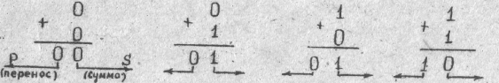
По числу входов различают полусумматоры (рис. 5.1), одноразрядные сумматоры (рис. 5.2) и многоразрядные сумматоры. Многоразрядные сумматоры делятся на последовательные (рис. 5.3), в которых обработка данных ведется поочередно разряд за разрядом
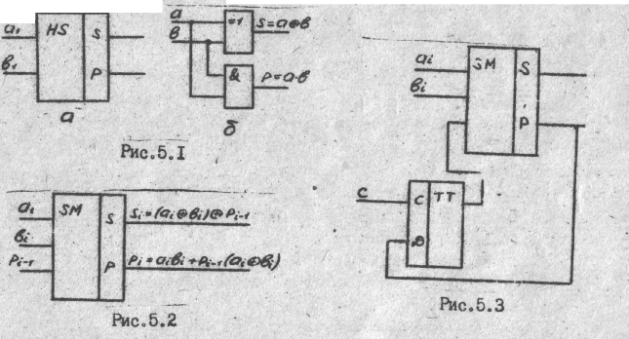
на одной и той же схеме, и параллельные (рис. 5.4), в которых слагаемые обрабатываются одновременно по всем разрядам и для каждого разряда имеется своя схема.
В последовательном многоразрядном сумматоре слагаемые подаются с младшего разряда. Образуется разрядная сумма и перенос, который запоминается на один такт и затем поступает на вход сумматора вместе со слагаемыми следующего разряда. Время выработки суммы:
t = n ·
где - длительность суммирования в одноразрядном сумматоре .
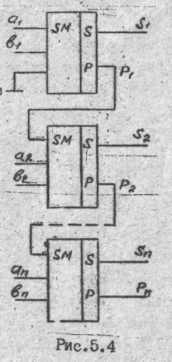
В параллельных многоразрядных сумматорах перенос между разрядами может распространяться последовательно, параллельно, комбинированным способом. Параллельные сумматоры с последовательным переносом принимают слагаемые параллельно. Время сложения для выполнения различных арифметических операций:
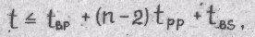
где - время выработки переноса в младшем разряде;
- время распространения переноса через разряд;
- время выработки суммы 'в старшем разряде после поступления на его вход переноса от предпоследнего разряда.
Основную часть времени суммирования занимает распространение переноса через разряды сумматора, поэтому минимальности имеет большое значение. Время переноса можно уменьшить, вводя параллельный перенос, для чего применяют специальные узлы - блоки ускоренного (сквозного) переноса.
Различают комбинационные и накапливающие сумматоры. Накапливающий сумматор "подсуммирует" входное число к имеющемуся в его памяти предыдущему результату.
Комбинационный сумматор не имеет элементов памяти и формирует на выходе сумму поступающих в рассматриваемый момент времени входных чисел.
В составе серии К155 выпускаются три типа полных сумматоров: одноразрядный К155ИМ1, двухразрядный К155ИМ2, и четырехразрядный К155ИМ3. Все они относятся к разряду комбинационных устройств (рис. 5.5).
Микросхемы К155ИМ2 — двухразрядный и К155ИМ3 (аналог в EWB — "4008") — четырехразрядный сумматоры выполнены по схеме многоразрядного сумматора с последовательным переносом.
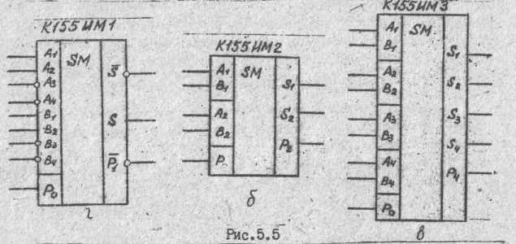
Микросхема К155ИМ1 - комбинационный сумматор реализует функцию суммирования входных переменных и функцию переноса Р. Входные цепи сумматора, позволяют осуществлять операций суммирования как с входными переменными, так и их инверсиями.
Принцип работы двухразрядного и четырехразрядного сумматоров одинаков. Действие их основано на параллельном суммировании данных в разных разрядах при последовательном переносе из разряда в разряд. Вход переноса Р₀ имеется только у младшего разряда, а выход - только у старшего (Р₂ для К155ИМ2 и Р₄ для К155ИМ3). Наличие четырех разрядов и возможность наращивания позволяют широко использовать микросхему К155ИМ3 для выполнения различных арифметических операций. Для микросхемы К155ИМЗ результат на выходах суммы и переноса описывается выражением
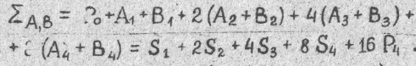
В этой формуле знак плюс — символ арифметического сложения (результат сложения получается в десятичной системе счисления).
Пример:
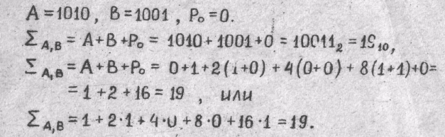
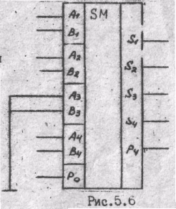
Если числа, которые необходимо сложить, - трехразрядные, то старший разряд микросхемы не используется. Входы заземляют, вход оставляют свободным, а сигнал переноса снимают с выхода
Микросхему К155ИМЗ можно использовать также как два независимых сумматора: двухразрядный и одноразрядный (рис. 5.6). В двухразрядном сумматоре слагаемые подают на входы (с учетом) и . Входы и заземляют. Результатом суммирования служат сигналы на выходах и , а сигналом переноса - сигнал на выходе . Слагаемые одноразрядного сумматора подают на входы и , сумма снимется с выхода S₄, а перенос - с выхода
Субтракторы (вычитатели). Операция вычитания обратна операции сложения. Вычитание одного двоичного числа из другого в двоичной системе подобно вычитанию в десятичной системе.
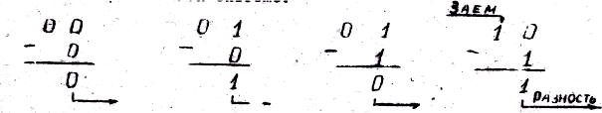
Заем производится для тех разрядов, где вычитаемое больше уменьшаемого.
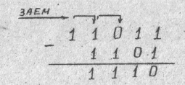
Для вычитания двух чисел могут быть собраны полувычитатели и вычитатели (полусубтракторы и субтракторы). Логическая структура полусубтрактора и его таблица истинности представлены на рис. 5.7 и в табл. 5.1.
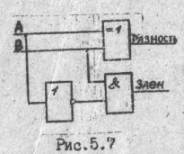
В цифровых устройствах операция вычитания обычно заменяется сложением уменьшаемого с вычитаемым, представленным в дополнительном коде. Дополнительный код вычитаемого В_{пр} образуется из обратного числа В_{обр} прибавлением 1 к младшему разряду, т.е.
Это выражение используется при А>В, т.е. 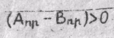. В этом случае ответ формулируется в прямом коде.

Таблица 5.1
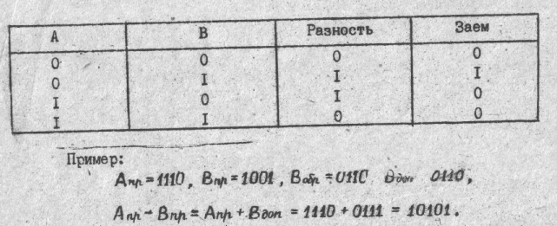
Четыре младших разряда результата подставляют собой ответ:
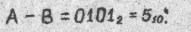
Если есть отрицательное число , то используется выражение '
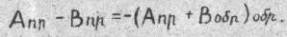
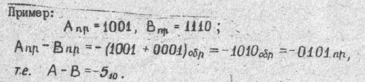
Сумматор К155ИМ3 может быть использован в качестве вычитателя. В этом случае используется схема изображенная, на рис. 5.8. Операция вычитания выполняется путем сложения уменьшаемого с вычитаемым, взятым в дополнительном коде. Если инверторы заменить элементами "исключающее ИЛИ", то можно совместить операции сложения и вычитания (рис. 5.9).
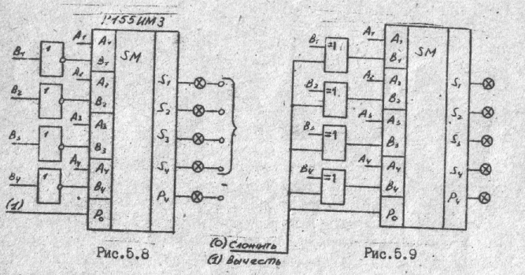
Эти элементы в зависимости от уровня напряжения на управляющем входе работают как повторители или инверторы.

Порядок выполнения работы
- Собрать схему полусумматора на элементах И, исключающее ИЛИ (рис.5.1,б) и составить для неё таблицу истинности.
- Собрать схему сумматора на элементах И, ИЛИ, исключающее ИЛИ (по образцу рис.5.1,б) и составить для неё таблицу истинности.
- Используя микросхему сумматора К155ИМ3, произвести сложение двух четырехразрядных чисел при р_{о} = 0 и при р_{о} = 1. Числа заданы табл. 5.2. Пояснить полученные результаты.
- Произвести сложение на микросхеме К155ИМЗ трехразрядных чисел (взять 3 младших разряда заданных в табл.5.2 чисел А и В своего варианта) при р_{о} = 0 и при р_{о} = 1. Объяснить, какие преобразования необходимо произвести в схеме сумматора.

Таблица 5.2
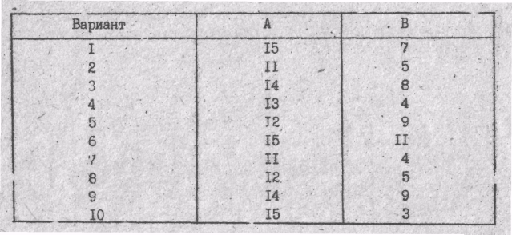
11  12  13 | 11  12  15 | 6  5  4
14  15  16 | 15  14  15 | 9  4  5
17  18  19 | 15  13  13 | 8  8  7
20  21  22 | 12  11  11 | 6  7  8
23  24  25 | 11  15  14 | 9  9  7

5. Преобразовать микросхему К155ИМЗ для получения двух независимых сумматоров — одноразрядного и двухразрядного. Составить таблицы истинности для обоих сумматоров. Проверить работу сумматоров в соответствии с этими таблицами.
6. Произвести вычитание на микросхеме К155ИМЗ четырехразрядных чисел в соответствии с заданным вариантом (табл. 5.2). Объяснить полученные результаты.
7. Произвести сложение и вычитание двух четырехразрядных чисел, используя одну схему. Объяснить полученные результаты.

Содержание отчета
Отчет должен содержать исследуемые схемы:
- схему полусумматора,
- схему сумматора на элементах И, ИЛИ, искл.ИЛИ,
- схему сложения двух четырехразрядных чисел с учетом р_{о} ,
- схему сложения двух трехразрядных чисел с учетом р_{о} ,
- схему двух независимых сумматоров,
- схему вычитания двух четырехразрядных чисел,
- схему сложения и вычитания двух четырехразрядных чисел,
таблицы истинности исследуемых схем, синтез заданных схем, результаты исследования, выводы.

Контрольные вопросы
1. Чем отличается полусумматор от сумматора?
2. Как строятся многоразрядные сумматоры?
3. Поясните принцип действия последовательного сумматора. Как определяется его быстродействие?
4. Поясните принцип действия параллельного сумматора. Как определяется его быстродействие?
5. Поясните назначение выводов сумматора на микросхеме К155ИМ3.
6. Как производится наращивание разрядности сумматоров?
7. Что такое прямой, обратный и дополнительный коды ?
8. Для чего используется обратный и дополнительный коды?
9. Как произвести сложение трехразрядных чисел на микросхеме К155ИМЗ?
10. Как произвести сложение двухразрядных и одноразрядных чисел с использованием микросхемы К155ИМЗ?
11. Как производится вычитание с использованием микросхемы К155ИМЗ?

